Amazônia como preferência apostólica: um olhar de compromisso e profecia
- Publicado em 30 de janeiro de 2024
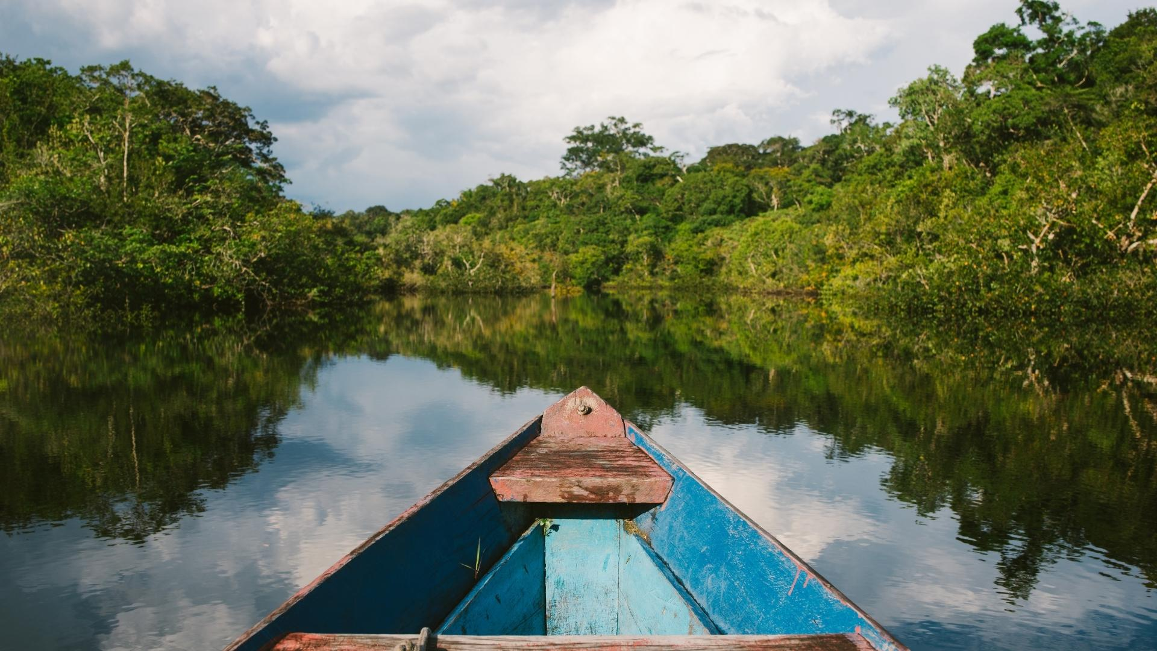
Ao se pensar na Amazônia algumas concepções brotam com uma rapidez desconcertante: inesgotável fonte de biodiversidade, natureza exótica e selvagem, imenso deserto verde, último rincão do Brasil a ser desbravado e desenvolvido. Acontece que algumas dessas imagens não passam de lugares-comuns superficiais e embebidos de preconceitos ultrapassados.
Por muito tempo se propagou uma visão reducionista e colonizadora da região, só reforçando velhos estereótipos distorcidos e perigosos. Insistir em repeti-los de forma acrítica pode ser irreversivelmente mortal, para seu bioma e os povos que lá habitam, mas também com sérias consequências para todo o país. Como alertam os cientistas, a destruição da floresta amazônica avança para o seu “ponto de não retorno”, podendo se transformar, assim, em um grande e seco deserto.
“A Amazônia querida apresenta-se aos olhos do mundo com todo o seu esplendor, o seu drama e o seu mistério”, contrapõe o Papa Francisco, no início da Exortação Apostólica Pós-Sinodal Querida Amazônia. Essa provocação do primeiro pontífice latino-americano também deve ser recebida como um convite para toda a humanidade. Mais do que isso, trata-se de uma convocação que insta a todos a converter seu olhar e sua relação com a região e com os muitos povos tradicionais que a tem como território sagrado.
Como Corpo Apostólico em constante busca e em permanente leitura dos sinais dos tempos, a Província dos Jesuítas do Brasil deixou-se interpelar pelos apelos desse “Cristo que aponta para Amazônia”, como outrora reconheceu o Papa São Paulo VI. Ainda no ano de 2014 e após um processo de discernimento, fez sua eleição e escolheu como preferência apostólica a região da Amazônia, mais recentemente confirmada no último plano apostólico (2022-2026).
Como afirmou o Padre Geral Adolfo Nicolás, na carta de aprovação do primeiro plano apostólico da então nova província, “é importante levar adiante a opção preferencial pela Amazônia”. Isto passa por assumir esta desafiadora missão com “grande ânimo e generosidade” (EE 5), saindo do “próprio amor, querer e interesse” (EE 189) e atentos para que os afetos desordenados que carregamos não sejam neocolonizadores.
A presença da Companhia de Jesus na Amazônia tem se dado em múltiplas frentes apostólicas, com jesuítas, religiosas e leigos e leigas comprometidos e a serviço do Povo de Deus que peregrina nesta parte do mundo. Em constante movimento e desejo de disponibilidade, a presença missionária e as comunidades jesuítas têm tido algumas variações ao longo das últimas décadas, sem, contudo, deixar de privilegiar certas linhas principais de atuação.
Entre elas pode-se citar o apostolado socioambiental e suas dimensões de inserção, de incidência e de reflexão crítica da realidade, buscando articular uma atuação transfronteiriça, em rede e em colaboração com outros. Nesse âmbito, vale destacar os trabalhos com os povos indígenas e os migrantes, por meio do Conselho Indigenista Missionário (CIMI) e do Serviço Jesuíta a Migrantes e Refugiados (SJMR), respectivamente.
Por sua vez, a partir das criativas e proféticas intuições do primeiro superior do então Distrito Amazônico, o Padre Cláudio Perani, SJ, foram fundadas a Equipe Itinerante (EI) e o Serviço Amazônico de Ação, Reflexão e Educação Socioambiental (SARES). Enquanto àquela foi inspirado uma generosa dose de cheia de carisma e liberdade para itinerar e auscultar o coração e os sonhos da Pan-Amazônia profunda, a este se propôs ser um espaço de reflexão e formação de agentes pastorais e movimentos sociais.
Outra frente apostólica de fundamental importância para um território historicamente abandonado pelo Estado, em termos de políticas públicas, é a educação popular de qualidade, oferecida por meio das unidades da Fundação Fé e Alegria e do Centro Alternativo de Cultura – Padre Freddy (CAC). Esses serviços atendem, principalmente, as periferias marginalizadas e esquecidas dos centros urbanos, formadas em sua maioria por indígenas, migrantes e ribeirinhos.
Em uma região que sofre tantos tipos de pressão e exploração, não se poderia deixar de se apostar na espiritualidade inaciana como um caminho de fortalecimento da relação com Deus e de engajamento na transformação das injustiças sociais. Por meio do acompanhamento das diversas experiências dos Exercícios Espirituais, de forma individual ou em grupos, a Companhia partilha, com a Igreja local, este valioso tesouro deixado por Santo Inácio de Loyola. Nesse sentido, a Casa de Retiros Ir. Vicente Cañas tem sido um espaço privilegiado para buscar e encontrar a vontade do Senhor.
Como sempre foi uma marca ao longo de sua história ao redor do mundo, a Companhia possui um particular cuidado com os jovens amazônidas, seja por meio da Rede Inaciana de Juventude – Programa Magis, seja na assessoria das Pastorais Universitárias. Esse olhar transversal também perpassa as juventudes empobrecidas das áreas missionárias e paróquias confiadas aos jesuítas.
Com as suas especificidades e contextos intrínsecos à complexidade da região, a tentação é querer replicar os mesmos métodos pastorais e estilos de missão de outros lugares, desconsiderando a história, as culturas e as cosmovisões locais. Para que isso não aconteça é necessário contemplar o Espírito que paira sobre os rios e os igarapés amazônicos, convidando-nos à inculturação, ao diálogo inter-religioso e ao respeito dos saberes ancestrais desses povos originários. Um processo que, como recorda o Abuelo Francisco, carinhosamente assim chamado pelas vice-presidentes indígenas da REPAM e da CEAMA, “exige um amor ao povo cheio de respeito e compreensão”:
“Assim poderão nascer testemunhos de santidade com rosto amazônico, que não sejam cópias de modelos doutros lugares, santidade feita de encontro e dedicação, de contemplação e serviço, de solidão acolhedora e vida comum, de jubilosa sobriedade e luta pela justiça. Chega-se a esta santidade «cada um por seu caminho», e isto aplica-se também aos povos, onde a graça se encarna e brilha com traços distintivos. Imaginemos uma santidade com traços amazônicos, chamada a interpelar a Igreja universal” (QA, n. 77).
“Não ser surdo a este chamado, mas pronto e diligente para cumprir sua santíssima vontade” (EE 91) implica além de uma firme decisão institucional, uma convencida adesão pessoal e comunitária dos jesuítas e das demais religiosas e leigos que partilham da mesma missão de Cristo, neste lugar teológico denominado Amazônia. Isto pressupõe coragem e ousadia para avançar rumo a águas desconhecidas e turbulentas, mas cheias de oportunidades de conversão e de encontros inesperados com o Criador de “tanto bem recebido” (EE 233).
Apenas com um coração abrasadoramente apaixonado e agradecido, reconhecendo-se pecador perdoado e enviado, cada um pode se fazer companheiro de Jesus na Amazônia, assumindo a missão de cuida-la como um especial e singular “dom para o mundo”. Destrui-la é negar o “Eterno Senhor de todas coisas” (EE 98) ao não Lhe reconhecer no quinto Evangelho, a Criação. Oxalá o Senhor nos dê a graça de ver Deus em toda a Amazônia e toda a Amazônia em Deus!
*Os artigos publicados neste espaço são de responsabilidade do autor e nem sempre refletem a linha editorial da PAAM – Jesuítas Brasil.

Gabriel Vilardi, SJ
Jesuíta; bacharel em Direito pela Pontifícia Universidade Católica de São Paulo (PUC-SP – São Paulo/SP) e em Filosofia pela Faculdade Jesuíta de Filosofia e Teologia (FAJE – Belo Horizonte/MG). Mestrando no Programa de Pós-graduação em Direito da UNISINOS.

https://paamsj.org.br/amazonia-como-preferencia-apostolica-um-olhar-de-compromisso-e-profecia/

